



**Σχολή Ηλεκτρολόγων Μηχανικών**

**&**

**Μηχανικών Υπολογιστών**

**Προηγμένα Θέματα Αρχιτεκτονικής Υπολογιστών**

**________________________________________**

**Άσκηση Τρίτη**

**Μανδηλαράς Νικηφόρος, Α.Μ: 03112012**

**Όγδοο Εξάμηνο**

**Παραδοτέα: 15/ 5 /2016**



Περιγραφή και σκοπός της Άσκησης

Σ’ αυτή την άσκηση μας ζητήθηκε να μελετήσουμε την επίδραση των παραμέτρων dispatch_width (dw) η οποία αφορά το πλήθων των εντολών που γίνονται issue ταυτόχρονα στον επεξεργαστή μας, και του window_size(ws) δηλαδή το μέγεθος του ROB (re-order buffer) στον οποίο βασίζεται το out –of – order execution . Επίσης μελετήσαμε και την επίδραση των διαφορετικών παραμέτρων στην κατανάλωση ενέργειας καθώς και την διαφοροποίηση του μεγέθος του τσιπ του επερξεργαστή .

Πειραματική Αξιολόγηση

Ι)Οι τιμές για τις μεταβλητές wd ,dw δημιουργούν 60 πιθανούς συνδυασμούς προσομοιώσεων , εκ των οποίων νόημα έχουν μόνο όσοι έχουν μέγεθος ROB μεγαλύτερο από dw καθώς σε διαφορετική περίπτωση γίνονται issue στον επεξεργαστή περισσότερες εντολές απ’ όσες μπορεί να εκτελέσει άμεσα . Το παρακάτω επιβεβαιώνεται και πειραματικά όπως φαίνεται και στο παρακάτω διάγραμμα , όπου παρουσιάζουμε τις μετάβολες του ΙΡC για ws ίσο με 1 και 2 για τις διαφορετικές τιμές του dw.

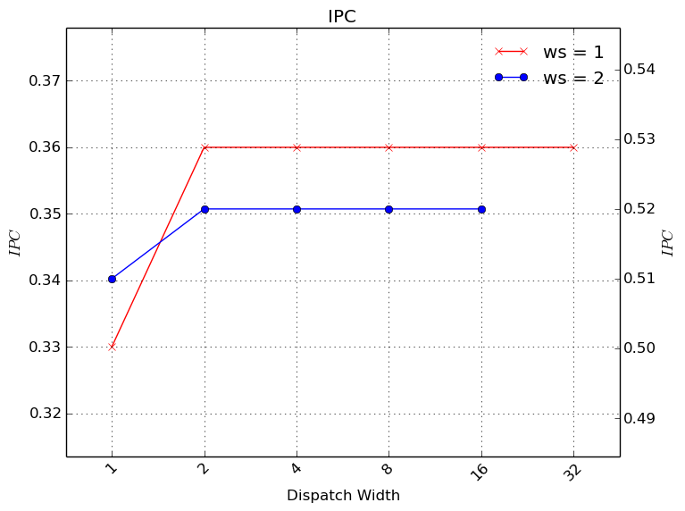 Παρατηρούμε ότι η αύξηση του dw δεν επηρεάζει το ΙΡC.

ΙΙ) Για αυτό το σκέλος της άσκησης μετρήσαμε την μεταβολή του ΙPC σε σχέση με τις διάφορες οργανώσεις του επεξεργαστή . Ακολουθούν τα διαγράμματα για τα διάφορα benchmarks.

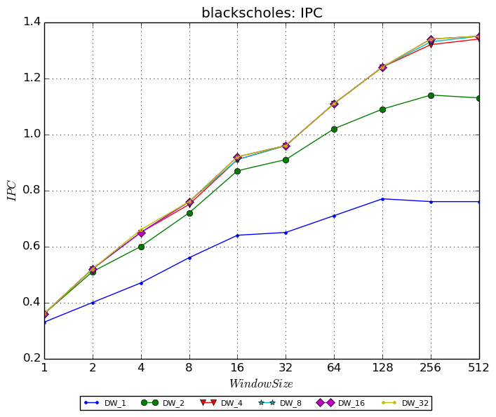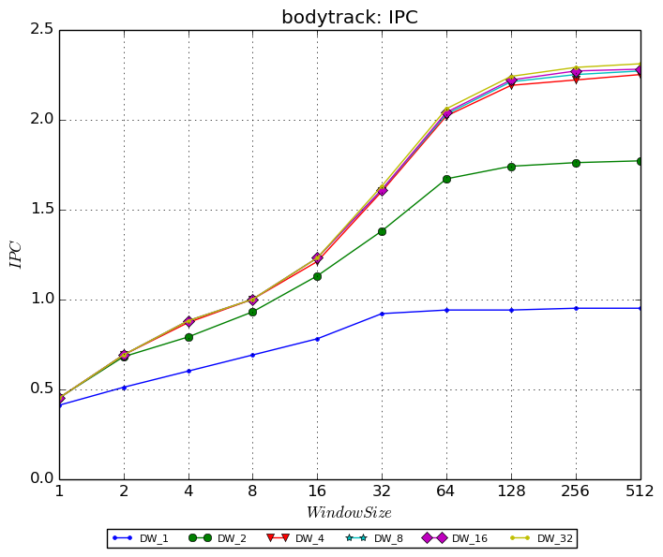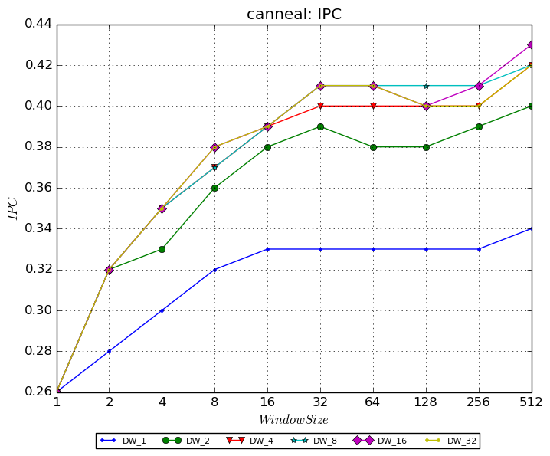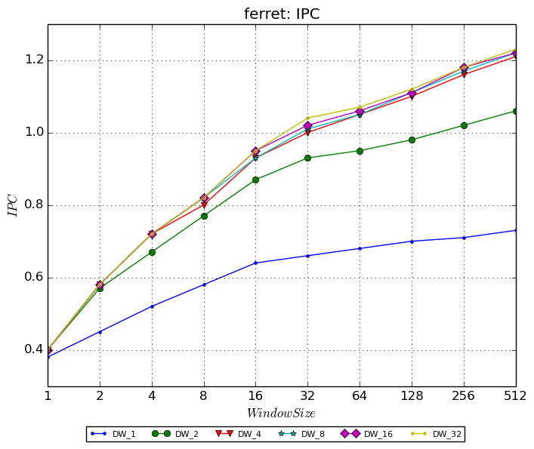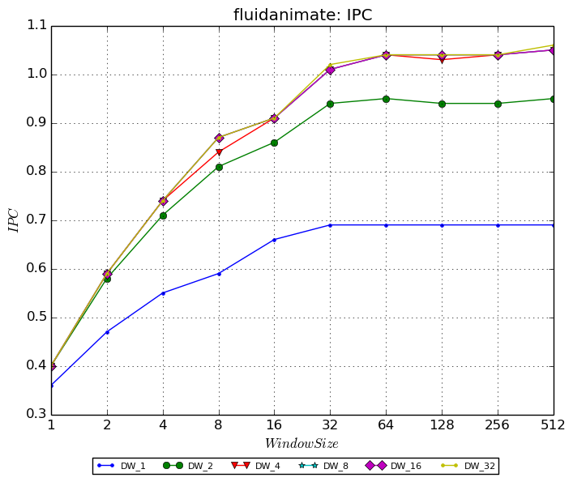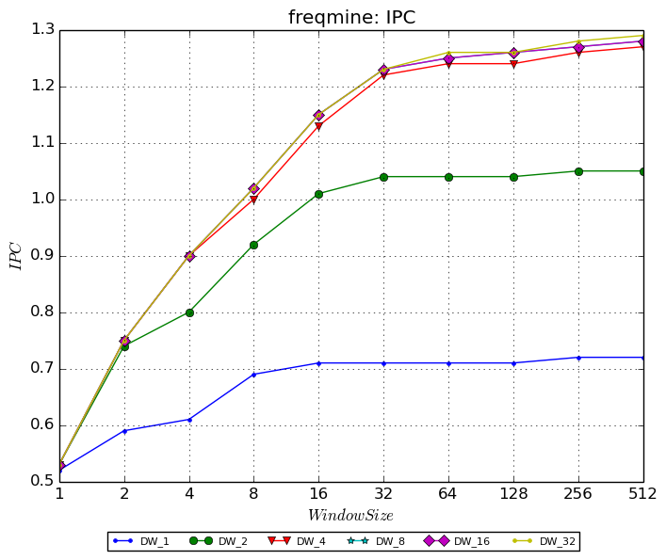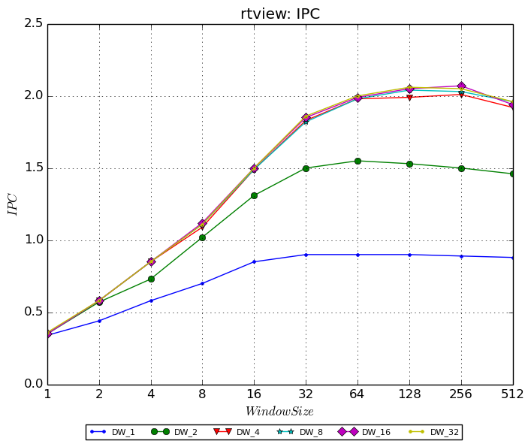

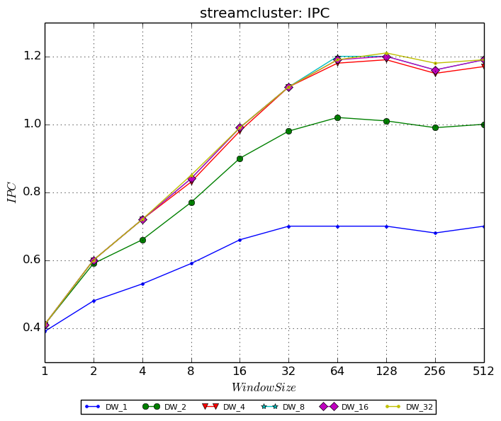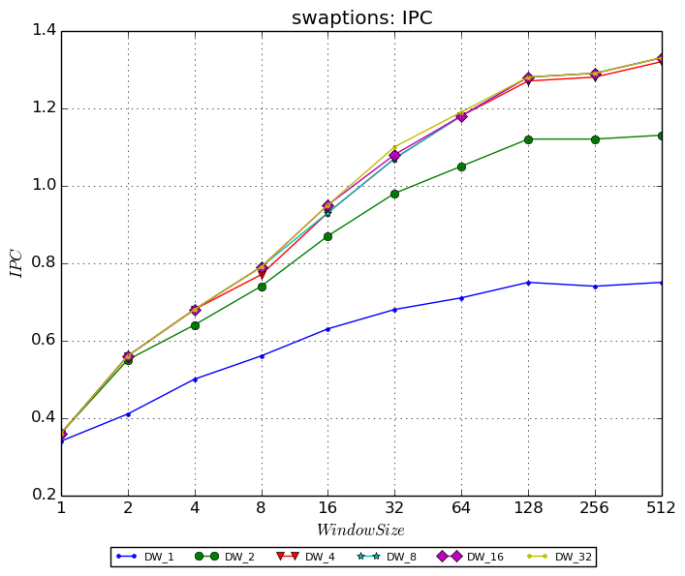

Από τις παραπάνω Προσομειώσεις βλέπουμε πως η αύξηση του dw πέρα της τιμής 4 δεν προσφέρει κάτι στην απόδοση . Όσο αφορά το window size παρατηρούμε ότι πέρα τις τιμής 64 στα περισσότερα διαγράμματα βλέπουμε μια σταθεροποίηση της απόδοσης, ενώ σε κάποια άλλα η αύξηση της απόδοσης συνεχίζεται με μικρότερο ρυθμό.

ΙΙΙ)Στη συνέχεια εξετάζουμε την επίδραση των παραμέτρων όσο αφορά την κατανάλωση ενέργειας. Ως μετρική χρησιμοποιήθηκε το γινόμενο κατανάλωσης ενέργειας και χρόνου εκτέλεσης (energy –delay product EDP) .

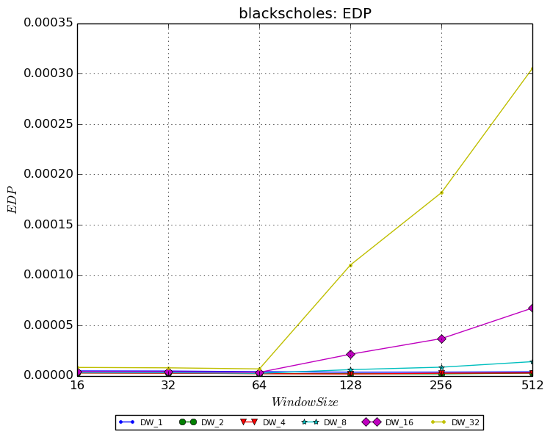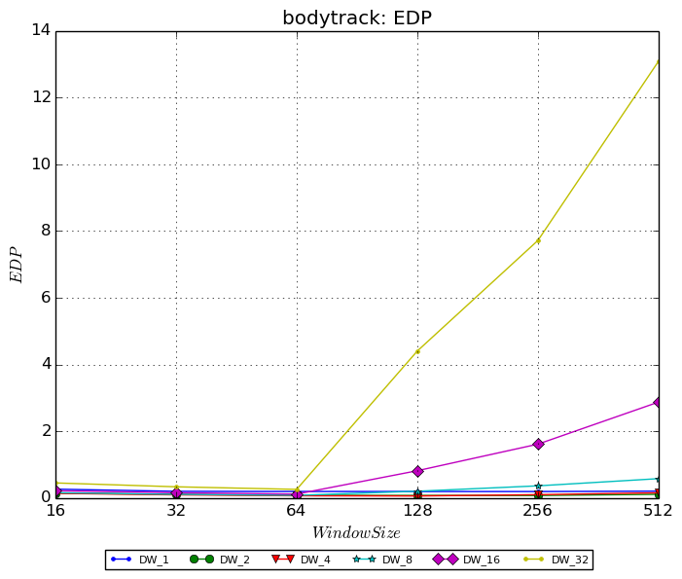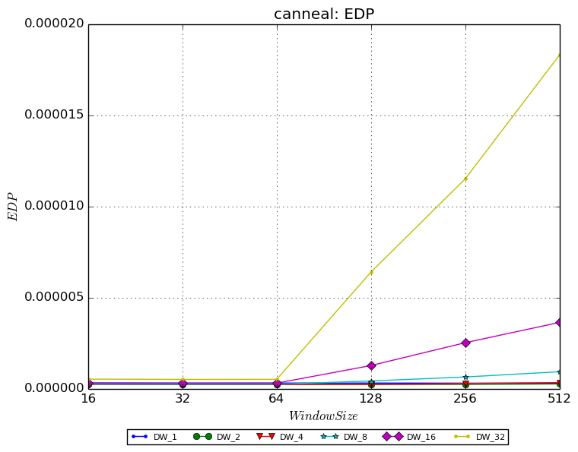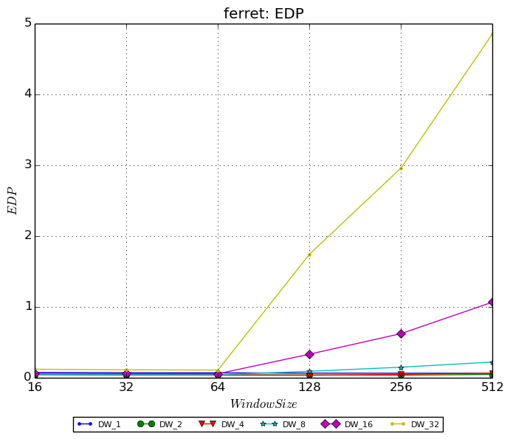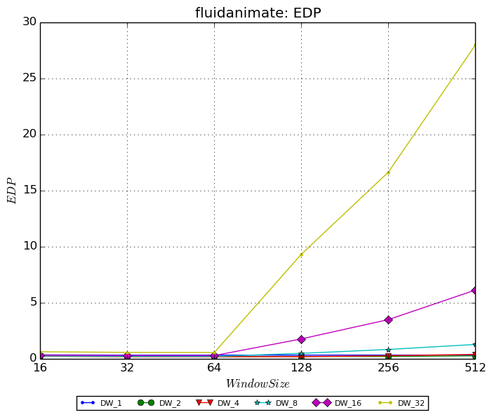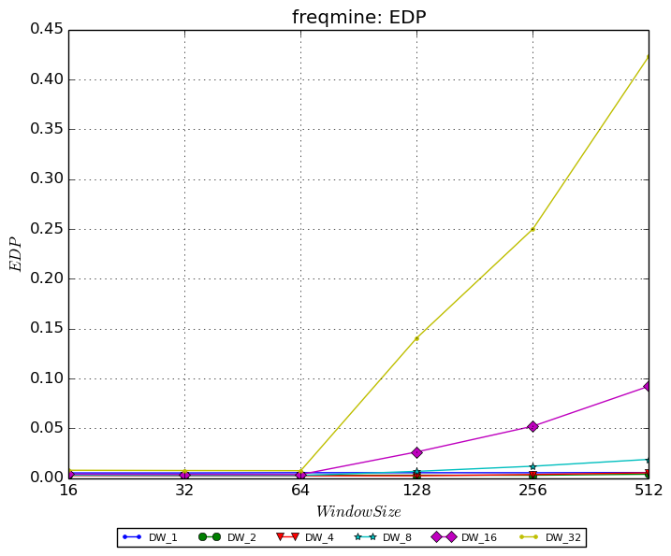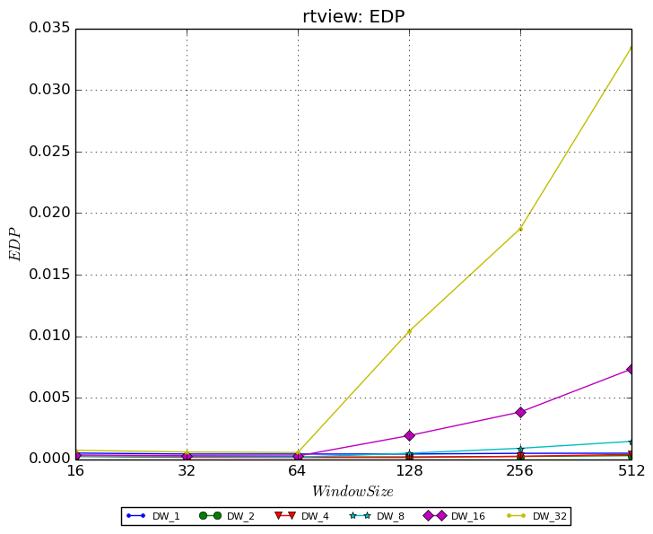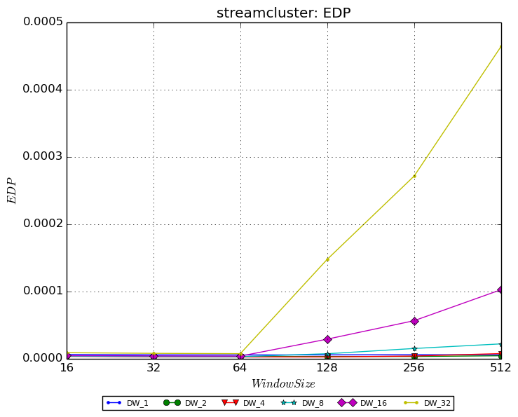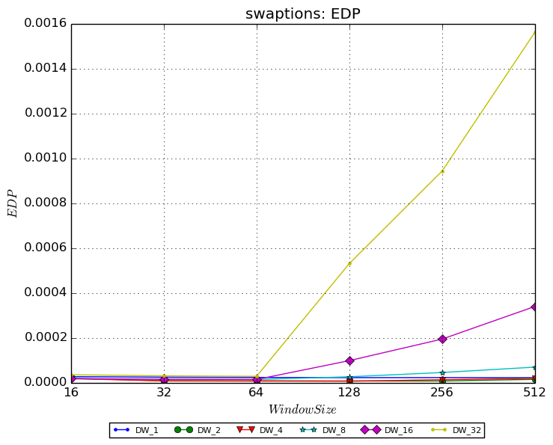

Είναι ξεκάθαρο σε όλα τα μετροπρογράμματα ότι η κατανάλωση ενέργειας αυξάνεται ραγδαία για τιμές του dw μεγαλύτερες του 8 και ws μεγαλύτερο του 64.

Στη συνέχεια εξετάζουμε πως επηρεάζει το μέγεθος του τσιπ η μεταβολή των παραμέτρων.

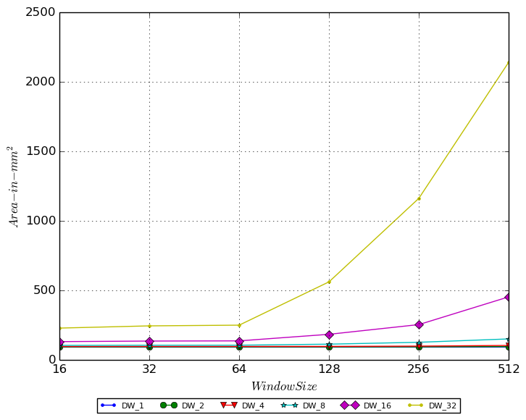

Όπως και πριν κλιμάκωση έχουμε για τις τιμές του dw 16,32 και για ws μεγαλύτερο του 64.

Λαμβάνοντας υπόψιν τόσο την κατανάλωση ενέργειας όσο και την απόδοση ως βέλτιστο συνδυασμό θα προτείναμε dispatch width ίσο με 4 και window size ίσο με 128.

ΙV) Τέλος αναζητήσαμε τις σχεδιαστικές επιλογές που έχουν γίνει για τον επεξεργαστή Sandy Brigde Το dispatch width αυτού είναι 4 ενώ το window size 168 . Οι επολογές αυτές είναι αρκετά κοντά στα συμπεράσματα που βγάλαμε και εμείς από τις παραπάνω προσομοιώσεις.